|  |  |
| --- | --- |
| **Tecnologia da Informação II** | **Modulo II** |
| **Fichário** | **Agenda 5 – Linguagem de consulta de dados - DQL** |
| **Nome: Lucas Silveira dos Santos** | |

Estes exercícios devem ser entregues de forma on-line como atividade da agenda.

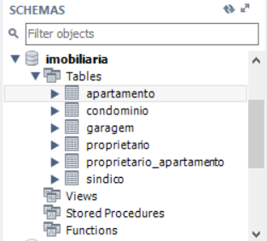

Utilize as estruturas do Banco de Dados da Imobiliária João de Barro para desenvolver as instruções de acordo com o que se pede em cada um dos exercícios a seguir:

*Imagens 1 a 6 – Interface Gráfica Workbench – Estruturas da Base de Dados da Imobiliária São João*

**Sindico**

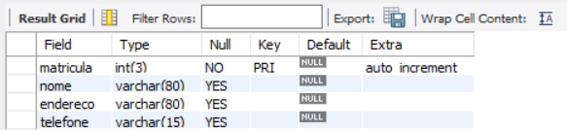

*Imagem 1*

**Proprietario**

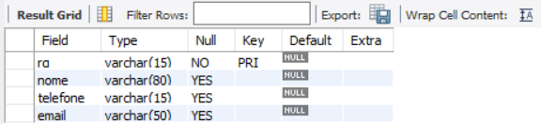

*Imagem 2*

**Condominio**

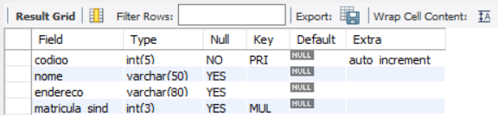

*Imagem 3*

**Apartamento**

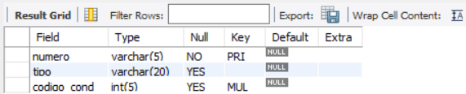

*Imagem 4*

**Garagem**

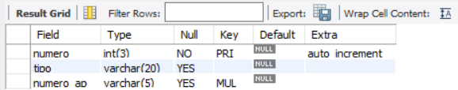

*Imagem 5*

**Proprietario_Apartamento**

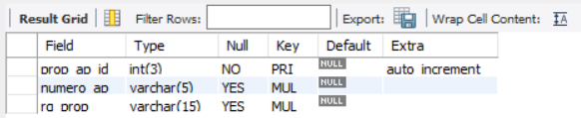

*Imagem 6*

**Obs:** para obter a descrição da Tabela utilize o comando describe <tabela>.

1. Relação de condomínios apresentando além do nome, o endereço e o total de apartamentos.

**select * from condominio;**

**select a.num_ap, c.codigo**

**from apartamento a inner join condominio c**

**on c.codigo = a.num_ap**

**order by c.codigo;**

1. Altere a estrutura da Tabela apartamento adicionando o campo valor com a seguinte definição.

|  |  |  |
| --- | --- | --- |
| **Nome** | **Tipo** | **Padrão** |
| valor | double(10,2) | 0 |

1. Altere os registros de todos os apartamentos definindo o valor baseado na seguinte tabela de preços.

|  |  |
| --- | --- |
| **Condomínio 1** | |
| **Apartamento** | **Valor** |
| A101 | 100000.00 |
| A201 | 115000.00 |
| A301 | 125000.00 |
| A401 | 135000.00 |
| A501 | 150000.00 |

|  |  |
| --- | --- |
| **Condomínio 2** | |
| **Apartamento** | **Valor** |
| B101 | 200000.00 |
| B201 | 215000.00 |
| B301 | 225000.00 |
| B401 | 235000.00 |
| B501 | 250000.00 |

**Obs.: Antes de continuar, certifique-se de que os registros da Tabela apartamento tenham sido alterados, ou seja, que os apartamentos tenham sido valorizados.**

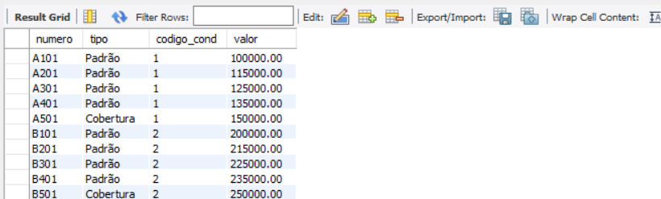

4) Relacione os proprietários apresentando o nome, o telefone, o total de apartamentos que ele possui e o valor total do seu patrimônio considerando somente os apartamentos dos dois condomínios, por ordem alfabética.